목 차

□프로젝트기획서----------------------------------------1

□프로젝트 작업스케줄--------------------------------------------- 2

□사이트 기능 구조(Site Map)--------------------------- 3

□디렉토리 구조도---------------------------------------- 4

□테이블 상세 설명서--------------------------------------- 5

□데이터베이스 다이어그램(ERD)----------------------------- 6

□UML------------------------------------------------------------ 7

□실행과정---------------------------------------------------- 8

|  |  |  |  |
| --- | --- | --- | --- |
| 프로젝트 기획서 | | | |
| 과 정 | **하이브리드 웹 & 앱** | 지도강사 | **송규남** |

|  |  |  |
| --- | --- | --- |
| 프로젝트 개요 | | |
| 프로젝트 | 웰빙 건강 관리 | |
| 개발기간 | 2013.12.09 ~ 1014.01.10 | |
| 개발환경 | 운용체제 | Window7 |
| DB | Oracle 11g |
| 사용언어 | Java, JavaScript, jQuery, HTML, CSS, Ajax |
| 개발도구 | Spring Tool Suit |
| 기타 S/W | Mybatis3.0, Spring3.1 |

**프로젝트 작업스케줄**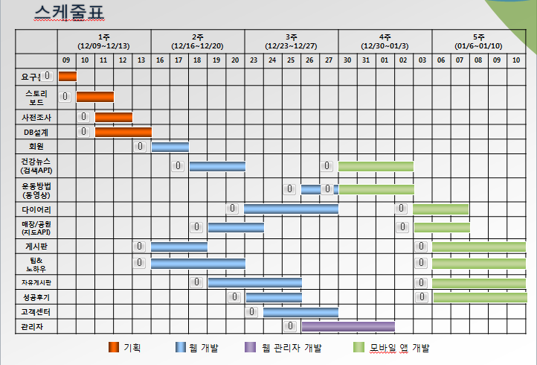

|  |  |  |
| --- | --- | --- |
| **사이트 기능 구조(Site Map)**  **웹** | 프로젝트 | 웰빙 건강 관리 |
| 작 성 자 | **박 지민** |

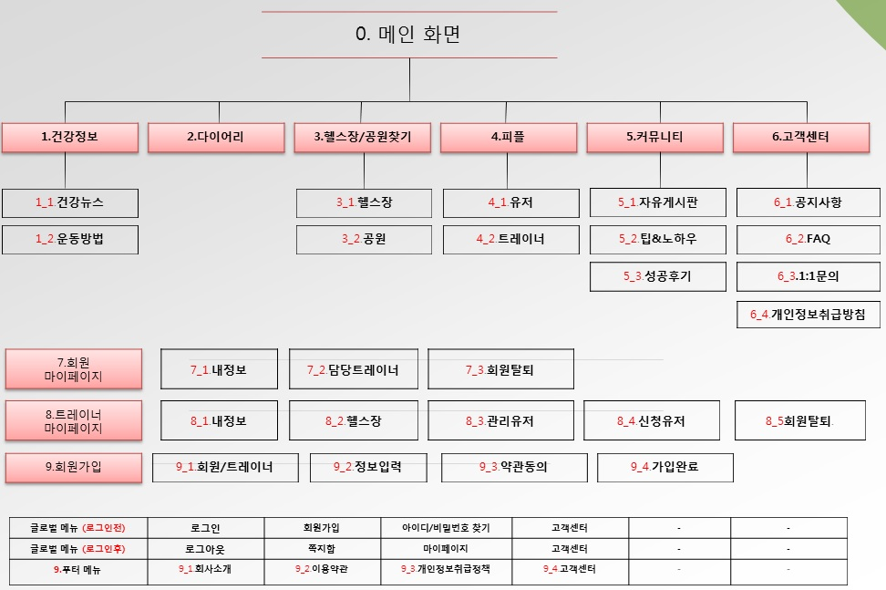

|  |  |  |
| --- | --- | --- |
| **사이트 기능 구조(Site Map)**  **웹 관리자** | 프로젝트 | 웰빙 건강 관리 |
| 작 성 자 | **박 지민** |

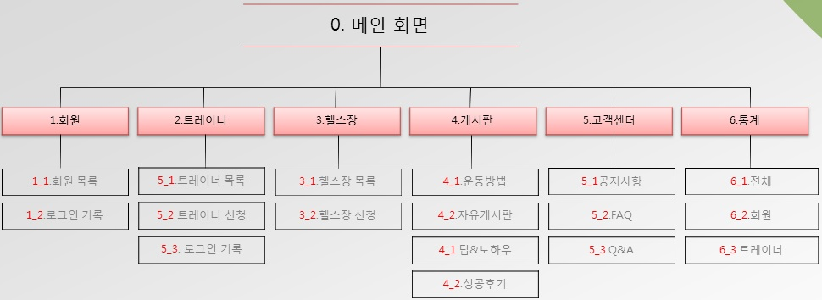

|  |  |  |
| --- | --- | --- |
| **사이트 기능 구조(Site Map)**  **모바일 웹** | 프로젝트 | 웰빙 건강 관리 |
| 작 성 자 | **박 지민** |

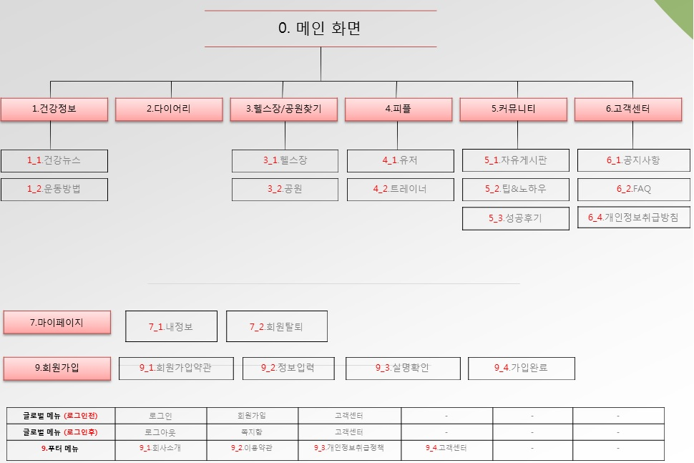

|  |  |  |  |  |  |  |  |  |  |  |
| --- | --- | --- | --- | --- | --- | --- | --- | --- | --- | --- |
| **디렉토리 구조도(Directory Map)** | | | | | 프로젝트 웰빙 건강 관리 | | | | |  |
| 작 성 자 | | **박 지민** | | |  |
| **Depth1** | **Depth2** | **Depth3** | **Depth4** | **Depth5** | | **Depth6** | | **File Name** | **비고** |
| Views | Health | Main |  |  | |  | |  |  |
|  | Client | Menu | Comunity | Border | | Free | |  |  |
|  |  |  |  |  | | Review | |  |  |
|  |  |  |  |  | | Tip | |  |  |
|  |  |  | Diary |  | |  | |  |  |
|  |  |  |  | Chart | |  | |  |  |
|  |  |  | Finder | Company | |  | |  |  |
|  |  |  |  | Park | |  | |  |  |
|  |  |  | Information | Movie | |  | |  |  |
|  |  |  |  | News | |  | |  |  |
|  |  |  | Mypage |  | |  | |  |  |
|  |  |  |  | Trainer | |  | |  |  |
|  |  |  |  | User | |  | |  |  |
|  |  |  | people | Trainer | |  | |  |  |
|  |  |  |  | User | |  | |  |  |
|  |  |  | Service | FAQ | |  | |  |  |
|  |  |  |  | Notice | |  | |  |  |
|  |  |  |  | Policy | |  | |  |  |
|  |  |  |  | Q&A | |  | |  |  |
|  |  | Popup | Food |  | |  | |  |  |
|  |  |  | Info |  | |  | |  |  |
|  |  |  | Msg |  | |  | |  |  |
|  |  | User | Finder |  | |  | |  |  |
|  |  |  | Insert |  | |  | |  |  |
|  |  |  |  | Addr | |  | |  |  |
|  |  |  |  | Trainer | |  | |  |  |
|  |  |  |  | User | |  | |  |  |
|  | Admin | Mmain |  |  | |  | |  |  |
|  |  | Mboard | Free |  | |  | |  |  |
|  |  |  | Movie |  | |  | |  |  |
|  |  |  | Review |  | |  | |  |  |
|  |  |  | Tip |  | |  | |  |  |
|  |  | Mhealth | Apply |  | |  | |  |  |
|  |  |  | List |  | |  | |  |  |
|  |  | Mservice | FAQ |  | |  | |  |  |
|  |  |  | Notice |  | |  | |  |  |
|  |  |  | Q&A |  | |  | |  |  |
|  |  | Muser | List |  | |  | |  |  |
|  |  |  | Record |  | |  | |  |  |
|  |  | Mtrainer | Apply |  | |  | |  |  |
|  |  |  | List |  | |  | |  |  |
|  |  |  | Record |  | |  | |  |  |
|  |  | Mstatistics | All |  | |  | |  |  |
|  |  |  | Trainer |  | |  | |  |  |
|  |  |  | User |  | |  | |  |  |

|  |  |  |  |  |
| --- | --- | --- | --- | --- |
| **테이블 상세 설명서** | 테이블ID | Users | 프로젝트 | 웰빙 건강 관리 |
| 의 미 | 회원정보 | 작 성 자 | **박 지민** |

|  |  |  |  |  |  |  |
| --- | --- | --- | --- | --- | --- | --- |
| 번호 | 컬럼명 | 자료형 | 길이 | NULL | 의미 | 설명 |
| 1 | U_id | Varchar2 | 30 | N | 아이디 |  |
| 2 | U _pwd | Varchar2 | 30 | N | 비밀번호 |  |
| 3 | U _question | Number | . | N | 비밀번호질문 |  |
| 4 | U _answer | Varchar2 | 60 | N | 비밀번호답변 |  |
| 5 | U _name | Varchar2 | 30 | N | 이름 |  |
| 6 | U _img | Varchar2 | 200 | N | 회원이미지 |  |
| 7 | U _phone | Varchar2 | 20 | N | 전화번호 |  |
| 8 | U _email | Varchar2 | 45 | N | 이메일 |  |
| 9 | U _zipcode | Varchar2 | 10 | N | 우편번호 |  |
| 10 | U _addr | Varchar2 | 100 | N | 주소 |  |
| 11 | U _birth | Varchar2 | 20 | N | 생년월일 |  |
| 12 | U _gender | Number | . | N | 성별 |  |
| 13 | U _targetweight | Number | . | N | 목표체중 |  |
| 14 | U _regdate | Date | . | N | 가입일 |  |
| 15 | U _out | Number | . | N | 탈퇴여부 |  |
| 참고  사항 |  | | | | | |
|  | | | | | |

|  |  |  |  |  |
| --- | --- | --- | --- | --- |
| **테이블 상세 설명서** | 테이블ID | Trainers | 프로젝트 | 웰빙 건강 관리 |
| 의 미 | 트레이너 정보 | 작 성 자 | **박 지민** |

|  |  |  |  |  |  |  |
| --- | --- | --- | --- | --- | --- | --- |
| 번호 | 컬럼명 | 자료형 | 길이 | NULL | 의미 | 설명 |
| 1 | T_id | Varchar2 | 30 | N | 아이디 |  |
| 2 | T_pwd | Varchar2 | 30 | N | 비밀번호 |  |
| 3 | T_name | Varchar2 | 30 | N | 이름 |  |
| 4 | Zipcode | Varchar2 | 7 | N | 우편번호 |  |
| 5 | T_addr | Varchar2 | 100 | N | 주소 |  |
| 6 | T_company | Varchar2 | 50 | N | 회사 |  |
| 7 | T_phone | Varchar2 | 20 | N | 전화번호 |  |
| 8 | T_birth | Varchar2 | 20 | N | 생년월일 |  |
| 9 | T_email | Varchar2 | 45 | N | 이메일 |  |
| 10 | T_img | Varchar2 | 200 | N | 트레이너이미지 |  |
| 11 | T_question | Number | . | N | 비밀번호질문 |  |
| 12 | T_answer | Varchar2 | 60 | N | 비밀번호답변 |  |
| 13 | T_gender | Number | . | N | 성별 |  |
| 14 | T_height | Number | . | N | 트레이너 키 |  |
| 15 | T_weight | Number | . | N | 트레이너 몸무게 |  |
| 16 | T_introduction | Varchar2 | 300 | N | 소개글 |  |
| 17 | T_date | Date | . | N | 가입신청날짜 |  |
| 18 | T_condition | Number | . | N | 가입상태 |  |
| 19 | T_out | Number | . | N | 탈퇴여부 |  |
| 참고  사항 |  | | | | | |
|  | | | | | |

|  |  |  |  |  |
| --- | --- | --- | --- | --- |
| **테이블 상세 설명서** | 테이블ID | Management | 프로젝트 | 웰빙 건강 관리 |
| 의 미 | 트레이너가 관리하는 회원정보 | 작 성 자 | **박 지민** |

|  |  |  |  |  |  |  |
| --- | --- | --- | --- | --- | --- | --- |
| 번호 | 컬럼명 | 자료형 | 길이 | NULL | 의미 | 설명 |
| 1 | UM_num | Number | . | N | 관리번호 |  |
| 2 | T_id | Varchar2 | 30 | N | 트레이너 아이디 |  |
| 3 | U_id | Varchar2 | 30 | N | 회원 아이디 |  |
| 4 | UM_date | Date | . | N | 관리등록 날짜 |  |
| 참고  사항 |  | | | | | |
|  | | | | | |

|  |  |  |  |  |
| --- | --- | --- | --- | --- |
| **테이블 상세 설명서** | 테이블ID | Trainerslog | 프로젝트 | 웰빙 건강 관리 |
| 의 미 | 트레이너 로그인 기록 | 작 성 자 | **박 지민** |

|  |  |  |  |  |  |  |
| --- | --- | --- | --- | --- | --- | --- |
| 번호 | 컬럼명 | 자료형 | 길이 | NULL | 의미 | 설명 |
| 1 | TL_num | Number | . | N | 기록 번호 |  |
| 2 | T_id | Varchar2 | 30 | N | 트레이너 아이디 |  |
| 3 | TL_date | Timestamp | . | N | 로그인 날짜 |  |
| 참고  사항 |  | | | | | |
|  | | | | | |

|  |  |  |  |  |
| --- | --- | --- | --- | --- |
| **테이블 상세 설명서** | 테이블ID | Recommendmenu | 프로젝트 | 웰빙 건강 관리 |
| 의 미 | 트레이너가 회원에게 추천하는  권장칼로리 기록 | 작 성 자 | **박 지민** |

|  |  |  |  |  |  |  |
| --- | --- | --- | --- | --- | --- | --- |
| 번호 | 컬럼명 | 자료형 | 길이 | NULL | 의미 | 설명 |
| 1 | RM_num | Number | . | N | 추천식단 번호 |  |
| 2 | UM_num | Number | . | N | 관리 번호 |  |
| 3 | RM_menu | Number | . | N | 권장칼로리 |  |
| 4 | RM_date | date | . | N | 등록 날짜 |  |
| 참고  사항 |  | | | | | |
|  | | | | | |

|  |  |  |  |  |
| --- | --- | --- | --- | --- |
| **테이블 상세 설명서** | 테이블ID | Join | 프로젝트 | 웰빙 건강 관리 |
| 의 미 | 담당트레이너 등록신청 기록 | 작 성 자 | **박 지민** |

|  |  |  |  |  |  |  |
| --- | --- | --- | --- | --- | --- | --- |
| 번호 | 컬럼명 | 자료형 | 길이 | NULL | 의미 | 설명 |
| 1 | JOIN_num | Number | . | N | 조인 번호 |  |
| 2 | T_id | Varchar2 | 30 | N | 트레이너 아이디 |  |
| 3 | U_id | Varchar2 | 30 | N | 회원 아이디 |  |
| 4 | JOIN_date | Timestamp | . | N | 조인 날짜 |  |
| 5 | JOIN_condition | Varchar2 | 10 | N | 조인 상태 |  |
| 참고  사항 |  | | | | | |
|  | | | | | |

|  |  |  |  |  |
| --- | --- | --- | --- | --- |
| **테이블 상세 설명서** | 테이블ID | Userinfo | 프로젝트 | 웰빙 건강 관리 |
| 의 미 | 회원 신장, 체중 기록 | 작 성 자 | **박 지민** |

|  |  |  |  |  |  |  |
| --- | --- | --- | --- | --- | --- | --- |
| 번호 | 컬럼명 | 자료형 | 길이 | NULL | 의미 | 설명 |
| 1 | UI_num | Number | . | N | 번호 |  |
| 2 | U_id | Varchar2 | 30 | N | 회원 아이디 |  |
| 3 | UI_weight | Number | . | N | 회원 몸무게 |  |
| 4 | UI_height | Number | . | N | 회원 키 |  |
| 5 | UI_date | Date | . | N | 등록 날짜 |  |
| 참고  사항 |  | | | | | |
|  | | | | | |

|  |  |  |  |  |
| --- | --- | --- | --- | --- |
| **테이블 상세 설명서** | 테이블ID | Userlog | 프로젝트 | 웰빙 건강 관리 |
| 의 미 | 회원 로그인 기록 | 작 성 자 | **박 지민** |

|  |  |  |  |  |  |  |
| --- | --- | --- | --- | --- | --- | --- |
| 번호 | 컬럼명 | 자료형 | 길이 | NULL | 의미 | 설명 |
| 1 | UL_num | Number | . | N | 번호 |  |
| 2 | U_id | Varchar2 | 30 | N | 회원 아이디 |  |
| 3 | UL_date | Timestamp | . | N | 로그인 날짜 |  |
| 참고  사항 |  | | | | | |
|  | | | | | |

|  |  |  |  |  |
| --- | --- | --- | --- | --- |
| **테이블 상세 설명서** | 테이블ID | People | 프로젝트 | 웰빙 건강 관리 |
| 의 미 | 회원 친구 찾기 게시판 | 작 성 자 | **박 지민** |

|  |  |  |  |  |  |  |
| --- | --- | --- | --- | --- | --- | --- |
| 번호 | 컬럼명 | 자료형 | 길이 | NULL | 의미 | 설명 |
| 1 | P_num | Number | . | N | 글 번호 |  |
| 2 | Id | Varchar2 | 30 | N | 아이디 |  |
| 3 | P_img | Varchar2 | 200 | Y | 이미지 |  |
| 4 | P_sportsdate | Varchar2 | 30 | N | 운동날짜 |  |
| 5 | P_sportstime | Varchar2 | 20 | N | 운동시간 |  |
| 6 | P_title | Varchar2 | 150 | N | 제목 |  |
| 7 | P_content | CLOB | . | N | 내용 |  |
| 8 | P_zone | Varchar2 | 100 | N | 지역 |  |
| 9 | P_hits | number | . | N | 조회수 |  |
| 참고  사항 |  | | | | | |
|  | | | | | |

|  |  |  |  |  |
| --- | --- | --- | --- | --- |
| **테이블 상세 설명서** | 테이블ID | Peoplereple | 프로젝트 | 웰빙 건강 관리 |
| 의 미 | 회원 게시판 댓글 기록 | 작 성 자 | **박 지민** |

|  |  |  |  |  |  |  |
| --- | --- | --- | --- | --- | --- | --- |
| 번호 | 컬럼명 | 자료형 | 길이 | NULL | 의미 | 설명 |
| 1 | PR_num | Number | . | N | 댓글 번호 |  |
| 2 | P_num | Number | . | N | 글 번호 |  |
| 3 | Id | Varchar2 | 30 | N | 아이디 |  |
| 4 | PR_content | Varchar2 | 300 | Y | 댓글 내용 |  |
| 5 | PR_date | Timestamp | . | N | 등록 날짜 |  |
| 참고  사항 |  | | | | | |
|  | | | | | |

|  |  |  |  |  |
| --- | --- | --- | --- | --- |
| **테이블 상세 설명서** | 테이블ID | Diary | 프로젝트 | 웰빙 건강 관리 |
| 의 미 | 회원, 트레이너 다이어리 일정 기록 | 작 성 자 | **박 지민** |

|  |  |  |  |  |  |  |
| --- | --- | --- | --- | --- | --- | --- |
| 번호 | 컬럼명 | 자료형 | 길이 | NULL | 의미 | 설명 |
| 1 | D_num | Number | . | N | 글 번호 |  |
| 2 | Id | Varchar2 | 30 | N | 아이디 |  |
| 3 | D_title | Varchar2 | 150 | N | 제목 |  |
| 4 | D_content | CLOB | . | Y | 내용 |  |
| 5 | D_date | DATE | . | N | 등록 날짜 |  |
| 참고  사항 |  | | | | | |
|  | | | | | |

|  |  |  |  |  |
| --- | --- | --- | --- | --- |
| **테이블 상세 설명서** | 테이블ID | Diaryreple | 프로젝트 | 웰빙 건강 관리 |
| 의 미 | 트레이너가 담당 회원 다이어리  댓글 기록 | 작 성 자 | **박 지민** |

|  |  |  |  |  |  |  |
| --- | --- | --- | --- | --- | --- | --- |
| 번호 | 컬럼명 | 자료형 | 길이 | NULL | 의미 | 설명 |
| 1 | Dr_num | Number | . | N | 댓글 번호 |  |
| 2 | D_num | Number | . | N | 글 번호 |  |
| 3 | Id | Varchar2 | 30 | N | 아이디 |  |
| 4 | Dr_content | Varchar2 | 300 | Y | 댓글 내용 |  |
| 5 | Dr_date | Timestamp | . | N | 등록 날짜 |  |
| 참고  사항 |  | | | | | |
|  | | | | | |

|  |  |  |  |  |
| --- | --- | --- | --- | --- |
| **테이블 상세 설명서** | 테이블ID | Diarymenu | 프로젝트 | 웰빙 건강 관리 |
| 의 미 | 다이어리 식단 정보 | 작 성 자 | **박 지민** |

|  |  |  |  |  |  |  |
| --- | --- | --- | --- | --- | --- | --- |
| 번호 | 컬럼명 | 자료형 | 길이 | NULL | 의미 | 설명 |
| 1 | Dm_num | Number | . | N | 식단 번호 |  |
| 2 | D_num | Number | . | N | 글 번호 |  |
| 3 | Dm_time | Varchar2 | 20 | N | 시간 |  |
| 4 | Dm_img | Varchar2 | 200 | N | 이미지 |  |
| 5 | Calorie | Number | . | N | 칼로리 |  |
| 6 | Fat | Number | . | N | 지방 |  |
| 7 | Cardohydrate | Number | . | N | 탄수화물 |  |
| 8 | Cholesterol | Number | . | N | 콜레스테롤 |  |
| 9 | Protein | Number | . | N | 단백질 |  |
| 참고  사항 |  | | | | | |
|  | | | | | |

|  |  |  |  |  |
| --- | --- | --- | --- | --- |
| **테이블 상세 설명서** | 테이블ID | Review | 프로젝트 | 웰빙 건강 관리 |
| 의 미 | 성공후기 게시판 | 작 성 자 | **박 지민** |

|  |  |  |  |  |  |  |
| --- | --- | --- | --- | --- | --- | --- |
| 번호 | 컬럼명 | 자료형 | 길이 | NULL | 의미 | 설명 |
| 1 | R_num | Number | . | N | 글 번호 |  |
| 2 | id | Varchar2 | 30 | N | 아이디 |  |
| 3 | R_title | Varchar2 | 150 | N | 글 제목 |  |
| 4 | R_date | DATE | . | N | 글쓴 날짜 |  |
| 5 | R_before | Varchar2 | 200 | N | 이미지 |  |
| 6 | R_after | Varchar2 | 200 | N | 이미지 |  |
| 7 | R_content | CLOB | . | N | 내용 |  |
| 8 | R_hits | number | . | N | 조회수 |  |
| 참고  사항 |  | | | | | |
|  | | | | | |

|  |  |  |  |  |
| --- | --- | --- | --- | --- |
| **테이블 상세 설명서** | 테이블ID | Reviewrecommend | 프로젝트 | 웰빙 건강 관리 |
| 의 미 | 성공후기 추천인 정보 | 작 성 자 | **박 지민** |

|  |  |  |  |  |  |  |
| --- | --- | --- | --- | --- | --- | --- |
| 번호 | 컬럼명 | 자료형 | 길이 | NULL | 의미 | 설명 |
| 1 | RR_num | Number | . | N | 번호 |  |
| 2 | R_num | Number | . | N | 글 번호 |  |
| 3 | id | Varchar2 | 30 | N | 아이디 |  |
| 참고  사항 |  | | | | | |
|  | | | | | |

|  |  |  |  |  |
| --- | --- | --- | --- | --- |
| **테이블 상세 설명서** | 테이블ID | Reviewreple | 프로젝트 | 웰빙 건강 관리 |
| 의 미 | 성공후기 댓글 | 작 성 자 | **박 지민** |

|  |  |  |  |  |  |  |
| --- | --- | --- | --- | --- | --- | --- |
| 번호 | 컬럼명 | 자료형 | 길이 | NULL | 의미 | 설명 |
| 1 | RRE_num | Number | . | N | 댓글 번호 |  |
| 2 | R_num | Number | . | N | 글 번호 |  |
| 3 | Id | Varchar2 | 30 | N | 아이디 |  |
| 4 | RRE_content | Varchar2 | 300 | N | 댓글 내용 |  |
| 5 | RRE_date | Timestamp | . | N | 등록 날짜 |  |
| 참고  사항 |  | | | | | |
|  | | | | | |

|  |  |  |  |  |
| --- | --- | --- | --- | --- |
| **테이블 상세 설명서** | 테이블ID | Tipcategory | 프로젝트 | 웰빙 건강 관리 |
| 의 미 | 팁&노하우 카테고리 | 작 성 자 | **박 지민** |

|  |  |  |  |  |  |  |
| --- | --- | --- | --- | --- | --- | --- |
| 번호 | 컬럼명 | 자료형 | 길이 | NULL | 의미 | 설명 |
| 1 | TCATE_num | Number | . | N | 카테고리 번호 |  |
| 2 | TCATE_name | Varchar2 | 50 | N | 카테고리 내용 |  |
| 참고  사항 |  | | | | | |
|  | | | | | |

|  |  |  |  |  |
| --- | --- | --- | --- | --- |
| **테이블 상세 설명서** | 테이블ID | Tiptitle | 프로젝트 | 웰빙 건강 관리 |
| 의 미 | 팁&노하우 게시판 | 작 성 자 | **박 지민** |

|  |  |  |  |  |  |  |
| --- | --- | --- | --- | --- | --- | --- |
| 번호 | 컬럼명 | 자료형 | 길이 | NULL | 의미 | 설명 |
| 1 | TIP_num | Number | . | N | 글 번호 |  |
| 2 | TCATE_num | Number | . | N | 카테고리 번호 |  |
| 3 | Id | Varchar2 | 30 | N | 아이디 |  |
| 4 | TIP_title | Varchar2 | 150 | N | 제목 |  |
| 5 | TIP_content | CLOB | . | N | 내용 |  |
| 6 | TIP_date | Date | . | N | 글쓴 날짜 |  |
| 7 | TIP_hits | Number | . | N | 조회수 |  |
| 참고  사항 |  | | | | | |
|  | | | | | |

|  |  |  |  |  |
| --- | --- | --- | --- | --- |
| **테이블 상세 설명서** | 테이블ID | Tipreple | 프로젝트 | 웰빙 건강 관리 |
| 의 미 | 팁&노하우 게시판 댓글 | 작 성 자 | **박 지민** |

|  |  |  |  |  |  |  |
| --- | --- | --- | --- | --- | --- | --- |
| 번호 | 컬럼명 | 자료형 | 길이 | NULL | 의미 | 설명 |
| 1 | TR_num | Number | . | N | 댓글 번호 |  |
| 2 | TIP_num | Number | . | N | 글 번호 |  |
| 3 | Id | Varchar2 | 30 | N | 아이디 |  |
| 4 | TR_content | Varchar2 | 300 | N | 댓글 내용 |  |
| 5 | TR_date | Timestamp | . | N | 등록 날짜 |  |
| 참고  사항 |  | | | | | |
|  | | | | | |

|  |  |  |  |  |
| --- | --- | --- | --- | --- |
| **테이블 상세 설명서** | 테이블ID | Tiprecommend | 프로젝트 | 웰빙 건강 관리 |
| 의 미 | 팁&노하우 추천인 | 작 성 자 | **박 지민** |

|  |  |  |  |  |  |  |
| --- | --- | --- | --- | --- | --- | --- |
| 번호 | 컬럼명 | 자료형 | 길이 | NULL | 의미 | 설명 |
| 1 | TRC_num | Number | . | N | 번호 |  |
| 2 | TIP_num | Number | . | N | 글 번호 |  |
| 3 | Id | Varchar2 | 30 | N | 아이디 |  |
| 참고  사항 |  | | | | | |
|  | | | | | |

|  |  |  |  |  |
| --- | --- | --- | --- | --- |
| **테이블 상세 설명서** | 테이블ID | Freetitle | 프로젝트 | 웰빙 건강 관리 |
| 의 미 | 자유게시판 | 작 성 자 | **박 지민** |

|  |  |  |  |  |  |  |
| --- | --- | --- | --- | --- | --- | --- |
| 번호 | 컬럼명 | 자료형 | 길이 | NULL | 의미 | 설명 |
| 1 | FREE_num | Number | . | N | 글 번호 |  |
| 2 | Id | Varchar2 | 30 | N | 아이디 |  |
| 3 | F_title | Varchar2 | 150 | N | 제목 |  |
| 4 | F_content | CLOB | . | N | 내용 |  |
| 5 | F_date | Date | . | N | 글쓴 날짜 |  |
| 6 | F_hits | Number | . | N | 조회수 |  |
| 참고  사항 |  | | | | | |
|  | | | | | |

|  |  |  |  |  |
| --- | --- | --- | --- | --- |
| **테이블 상세 설명서** | 테이블ID | Freereple | 프로젝트 | 웰빙 건강 관리 |
| 의 미 | 자유게시판 댓글 | 작 성 자 | **박 지민** |

|  |  |  |  |  |  |  |
| --- | --- | --- | --- | --- | --- | --- |
| 번호 | 컬럼명 | 자료형 | 길이 | NULL | 의미 | 설명 |
| 1 | FR_num | Number | . | N | 댓글 번호 |  |
| 2 | FREE_num | Number | . | N | 글 번호 |  |
| 3 | Id | Varchar2 | 30 | N | 아이디 |  |
| 4 | FR_content | Varchar2 | 300 | N | 댓글 내용 |  |
| 5 | FR_date | Timestamp | . | N | 등록 날짜 |  |
| 참고  사항 |  | | | | | |
|  | | | | | |

|  |  |  |  |  |
| --- | --- | --- | --- | --- |
| **테이블 상세 설명서** | 테이블ID | Freerecommend | 프로젝트 | 웰빙 건강 관리 |
| 의 미 | 자유게시판 추천인 | 작 성 자 | **박 지민** |

|  |  |  |  |  |  |  |
| --- | --- | --- | --- | --- | --- | --- |
| 번호 | 컬럼명 | 자료형 | 길이 | NULL | 의미 | 설명 |
| 1 | FRC_num | Number | . | N | 번호 |  |
| 2 | FREE_num | Number | . | N | 글 번호 |  |
| 3 | Id | Varchar2 | 30 | N | 아이디 |  |
| 참고  사항 |  | | | | | |
|  | | | | | |

|  |  |  |  |  |
| --- | --- | --- | --- | --- |
| **테이블 상세 설명서** | 테이블ID | Questioncategory | 프로젝트 | 웰빙 건강 관리 |
| 의 미 | 1:1문의 카테고리 | 작 성 자 | **박 지민** |

|  |  |  |  |  |  |  |
| --- | --- | --- | --- | --- | --- | --- |
| 번호 | 컬럼명 | 자료형 | 길이 | NULL | 의미 | 설명 |
| 1 | QCATE_num | Number | . | N | 카테고리 번호 |  |
| 2 | QCATE_name | Varchar2 | 50 | N | 카테고리 내용 |  |
| 참고  사항 |  | | | | | |
|  | | | | | |

|  |  |  |  |  |
| --- | --- | --- | --- | --- |
| **테이블 상세 설명서** | 테이블ID | Questionboard | 프로젝트 | 웰빙 건강 관리 |
| 의 미 | 1:1문의 게시판 | 작 성 자 | **박 지민** |

|  |  |  |  |  |  |  |
| --- | --- | --- | --- | --- | --- | --- |
| 번호 | 컬럼명 | 자료형 | 길이 | NULL | 의미 | 설명 |
| 1 | Q_num | Number | . | N | 글 번호 |  |
| 2 | Id | Varchar2 | 30 | N | 아이디 |  |
| 3 | QCATE_num | Number | . | N | 카테고리 번호 |  |
| 4 | Q_title | Varchar2 | 150 | N | 제목 |  |
| 5 | Q_content | CLOB | . | N | 내용 |  |
| 6 | Q_img | Varchar2 | 200 | N | 이미지 |  |
| 7 | Q_date | Date | . | N | 글쓴 날짜 |  |
| 참고  사항 |  | | | | | |
|  | | | | | |

|  |  |  |  |  |
| --- | --- | --- | --- | --- |
| **테이블 상세 설명서** | 테이블ID | Questionreple | 프로젝트 | 웰빙 건강 관리 |
| 의 미 | 1:1문의 댓글 게시판 | 작 성 자 | **박 지민** |

|  |  |  |  |  |  |  |
| --- | --- | --- | --- | --- | --- | --- |
| 번호 | 컬럼명 | 자료형 | 길이 | NULL | 의미 | 설명 |
| 1 | QR_num | Number | . | N | 댓글 번호 |  |
| 2 | Q_num | Number | . | N | 글 번호 |  |
| 3 | ADMIN_id | Varchar2 | 30 | N | 관리자 아이디 |  |
| 4 | QR_Content | Varchar2 | 300 | N | 내용 |  |
| 5 | QR_date | Timestamp | . | N | 등록 날짜 |  |
| 참고  사항 |  | | | | | |
|  | | | | | |

|  |  |  |  |  |
| --- | --- | --- | --- | --- |
| **테이블 상세 설명서** | 테이블ID | admins | 프로젝트 | 웰빙 건강 관리 |
| 의 미 | 관리자 정보 | 작 성 자 | **박 지민** |

|  |  |  |  |  |  |  |
| --- | --- | --- | --- | --- | --- | --- |
| 번호 | 컬럼명 | 자료형 | 길이 | NULL | 의미 | 설명 |
| 1 | Admin_id | Varchar2 | 30 | N | 관리자 아이디 |  |
| 2 | Admin_pwd | Varchar2 | 30 | N | 비밀번호 |  |
| 3 | Admin_date | Date | . | N | 등록 날짜 |  |
| 참고  사항 |  | | | | | |
|  | | | | | |

|  |  |  |  |  |
| --- | --- | --- | --- | --- |
| **테이블 상세 설명서** | 테이블ID | adminlog | 프로젝트 | 웰빙 건강 관리 |
| 의 미 | 관리자 로그인 기록 | 작 성 자 | **박 지민** |

|  |  |  |  |  |  |  |
| --- | --- | --- | --- | --- | --- | --- |
| 번호 | 컬럼명 | 자료형 | 길이 | NULL | 의미 | 설명 |
| 1 | ADMIN_num | Number | . | N | 번호 |  |
| 2 | ADMIN_id | Varchar2 | 30 | N | 관리자 아이디 |  |
| 3 | ADMIN_date | Timestamp | . | N | 로그인 기록 |  |
| 참고  사항 |  | | | | | |
|  | | | | | |

|  |  |  |  |  |
| --- | --- | --- | --- | --- |
| **테이블 상세 설명서** | 테이블ID | Videocategory | 프로젝트 | 웰빙 건강 관리 |
| 의 미 | 동영상 카테고리DB | 작 성 자 | **박 지민** |

|  |  |  |  |  |  |  |
| --- | --- | --- | --- | --- | --- | --- |
| 번호 | 컬럼명 | 자료형 | 길이 | NULL | 의미 | 설명 |
| 1 | VCATE_num | Number | . | N | 카테고리 번호 |  |
| 2 | VCATE_name | Varchar2 | 50 | N | 카테고리 내용 |  |
| 참고  사항 |  | | | | | |
|  | | | | | |

|  |  |  |  |  |
| --- | --- | --- | --- | --- |
| **테이블 상세 설명서** | 테이블ID | Video | 프로젝트 | 웰빙 건강 관리 |
| 의 미 | 동영상 게시판 | 작 성 자 | **박 지민** |

|  |  |  |  |  |  |  |
| --- | --- | --- | --- | --- | --- | --- |
| 번호 | 컬럼명 | 자료형 | 길이 | NULL | 의미 | 설명 |
| 1 | V_num | Number | . | N | 글 번호 |  |
| 2 | ADMIN_id | Varchar2 | 30 | N | 관리자 아이디 |  |
| 3 | VCATE_num | Number | . | N | 카테고리 번호 |  |
| 4 | V_title | Varchar2 | 100 | N | 제목 |  |
| 5 | V_link | Varchar2 | 100 | N | 링크 |  |
| 6 | V_image | Varchar2 | 100 | N | 이미지 |  |
| 7 | V_content | Varchar2 | . | N | 내용 |  |
| 8 | V_hits | Number | . | N | 조회수 |  |
| 참고  사항 |  | | | | | |
|  | | | | | |

|  |  |  |  |  |
| --- | --- | --- | --- | --- |
| **테이블 상세 설명서** | 테이블ID | Notification | 프로젝트 | 웰빙 건강 관리 |
| 의 미 | 공지사항 게시판 | 작 성 자 | **박 지민** |

|  |  |  |  |  |  |  |
| --- | --- | --- | --- | --- | --- | --- |
| 번호 | 컬럼명 | 자료형 | 길이 | NULL | 의미 | 설명 |
| 1 | Noti_num | Number | . | N | 글 번호 |  |
| 2 | ADMIN_id | Varchar2 | 30 | N | 관리자 아이디 |  |
| 3 | NOTI_title | Varchar2 | 150 | N | 글 제목 |  |
| 4 | NOTI_content | CLOB | . | N | 글 내용 |  |
| 5 | NOTI_hits | Number | . | N | 조회수 |  |
| 6 | NOTI_date | Date | . | N | 등록 날짜 |  |
| 참고  사항 |  | | | | | |
|  | | | | | |

|  |  |  |  |  |
| --- | --- | --- | --- | --- |
| **테이블 상세 설명서** | 테이블ID | Business | 프로젝트 | 웰빙 건강 관리 |
| 의 미 | 업체 정보 | 작 성 자 | **박 지민** |

|  |  |  |  |  |  |  |
| --- | --- | --- | --- | --- | --- | --- |
| 번호 | 컬럼명 | 자료형 | 길이 | NULL | 의미 | 설명 |
| 1 | B_num | Number | . | N | 업체 번호 |  |
| 2 | T_id | Varchar2 | 30 | N | 트레이너 아이디 |  |
| 3 | B_corporatenum | Varchar2 | 15 | N | 사업자번호 |  |
| 4 | B_name | Varchar2 | 100 | N | 업체이름 |  |
| 5 | B_addr | Varchar2 | 100 | N | 업체주소 |  |
| 6 | Zipcode | Varchar2 | 7 | N | 우편번호 |  |
| 7 | B_phone | Varchar2 | 20 | N | 전화번호 |  |
| 8 | B_email | Varchar2 | 45 | N | 이메일 |  |
| 9 | B_content | Varchar2 | 300 | Y | 내용 |  |
| 10 | B_x | Number | . | Y | 위도 |  |
| 11 | B_y | Number | . | Y | 경도 |  |
| 12 | T_condition | Number | . | N | 등록상태 |  |
| 13 | T_date | Date | . | N | 등록 날짜 |  |
| 참고  사항 |  | | | | | |
|  | | | | | |

|  |  |  |  |  |
| --- | --- | --- | --- | --- |
| **테이블 상세 설명서** | 테이블ID | Businessimg | 프로젝트 | 웰빙 건강 관리 |
| 의 미 | 헬스장 업체 이미지 저장 DB | 작 성 자 | **박 지민** |

|  |  |  |  |  |  |  |
| --- | --- | --- | --- | --- | --- | --- |
| 번호 | 컬럼명 | 자료형 | 길이 | NULL | 의미 | 설명 |
| 1 | BI_num | Number | . | N | 번호 |  |
| 2 | B_num | Number | . | N | 업체 번호 |  |
| 3 | BI_img | Varchar2 | 200 | N | 이미지 |  |
| 참고  사항 |  | | | | | |
|  | | | | | |

|  |  |  |  |  |
| --- | --- | --- | --- | --- |
| **테이블 상세 설명서** | 테이블ID | temporaryimg | 프로젝트 | 웰빙 건강 관리 |
| 의 미 | 이미지 임시저장소 | 작 성 자 | **박 지민** |

|  |  |  |  |  |  |  |
| --- | --- | --- | --- | --- | --- | --- |
| 번호 | 컬럼명 | 자료형 | 길이 | NULL | 의미 | 설명 |
| 1 | TI_num | Number | . | N | 번호 |  |
| 2 | TI_originalname | Varchar2 | 100 | N | 이미지 이름 |  |
| 3 | TI_savaname | Varchar2 | 100 | N | 변경 이미지 이름 |  |
| 4 | TI_date | Date | . | N | 등록 날짜 |  |
| 참고  사항 |  | | | | | |
|  | | | | | |

|  |  |  |  |  |
| --- | --- | --- | --- | --- |
| **테이블 상세 설명서** | 테이블ID | food | 프로젝트 | 웰빙 건강 관리 |
| 의 미 | 음식 칼로리 정보 | 작 성 자 | **박 지민** |

|  |  |  |  |  |  |  |
| --- | --- | --- | --- | --- | --- | --- |
| 번호 | 컬럼명 | 자료형 | 길이 | NULL | 의미 | 설명 |
| 1 | Num | Number | . | N | 번호 |  |
| 2 | Name | Varchar2 | 100 | N | 음식 이름 |  |
| 3 | Kcal | Number | . | N | 칼로리 |  |
| 4 | Tan | Number | . | N | 탄수화물 |  |
| 5 | Dan | Number | . | N | 단백질 |  |
| 6 | Ji | Number | . | N | 지방 |  |
| 7 | Col | Number | . | N | 콜레스테롤 |  |
| 참고  사항 |  | | | | | |
|  | | | | | |

|  |  |  |  |  |
| --- | --- | --- | --- | --- |
| **테이블 상세 설명서** | 테이블ID | FAQ | 프로젝트 | 웰빙 건강 관리 |
| 의 미 | 자주묻는 질문 게시판 | 작 성 자 | **박 지민** |

|  |  |  |  |  |  |  |
| --- | --- | --- | --- | --- | --- | --- |
| 번호 | 컬럼명 | 자료형 | 길이 | NULL | 의미 | 설명 |
| 1 | FAQ_num | Number | . | N | 글 번호 |  |
| 2 | FAQ_cate | Varchar2 | 50 | N | 카테고리 번호 |  |
| 3 | FAQ_question | Varchar2 | 100 | N | 제목 |  |
| 4 | FAQ_answer | Varchar2 | 600 | N | 내용 |  |
| 5 | FAQ_date | Date | . | N | 등록 날짜 |  |
| 참고  사항 |  | | | | | |
|  | | | | | |

|  |  |  |  |  |
| --- | --- | --- | --- | --- |
| **테이블 상세 설명서** | 테이블ID | POST | 프로젝트 | 웰빙 건강 관리 |
| 의 미 | 우편번호 및 주소 정보 | 작 성 자 | **박 지민** |

|  |  |  |  |  |  |  |
| --- | --- | --- | --- | --- | --- | --- |
| 번호 | 컬럼명 | 자료형 | 길이 | NULL | 의미 | 설명 |
| 1 | Zipcode | Varchar2 | 10 | N | 우편번호 |  |
| 2 | Sido | Varchar2 | 50 | N | 시도 |  |
| 3 | Gugun | Varchar2 | 100 | N | 구군 |  |
| 4 | Dong | Varchar2 | 100 | N | 동 |  |
| 5 | Bunji | Varchar2 | 50 | N | 번지 |  |
| 6 | Seq | Number | . | N | 번호 |  |
| 참고  사항 |  | | | | | |
|  | | | | | |

|  |  |  |  |  |
| --- | --- | --- | --- | --- |
| **테이블 상세 설명서** | 테이블ID | MSG | 프로젝트 | 웰빙 건강 관리 |
| 의 미 | 회원들간의 쪽지 정보 기록 | 작 성 자 | **박 지민** |

|  |  |  |  |  |  |  |
| --- | --- | --- | --- | --- | --- | --- |
| 번호 | 컬럼명 | 자료형 | 길이 | NULL | 의미 | 설명 |
| 1 | MSG_num | Number | . | N | 쪽지 번호 |  |
| 2 | MSG _send_id | Varchar2 | 300 | N | 보낸 아이디 |  |
| 3 | MSG _receive_id | Varchar2 | 300 | N | 받은 아이디 |  |
| 4 | MSG _title | Varchar2 | 150 | N | 제목 |  |
| 5 | MSG _content | CLOB | . | Y | 내용 |  |
| 6 | MSG _date | Timestamp | . | N | 등록 날짜 |  |
| 7 | MSG _condition | Number | . | N | 읽은 상태 |  |
| 참고  사항 |  | | | | | |
|  | | | | | |

|  |  |  |  |  |
| --- | --- | --- | --- | --- |
| **테이블 상세 설명서** | 테이블ID | OUT | 프로젝트 | 웰빙 건강 관리 |
| 의 미 | 회원탈퇴 회원 기록 | 작 성 자 | **박 지민** |

|  |  |  |  |  |  |  |
| --- | --- | --- | --- | --- | --- | --- |
| 번호 | 컬럼명 | 자료형 | 길이 | NULL | 의미 | 설명 |
| 1 | OUT_num | Number | . | N | 번호 |  |
| 2 | Id | Varchar2 | 30 | N | 아이디 |  |
| 3 | OUT_reason | Varchar2 | 90 | N | 사유 |  |
| 4 | OUT_date | Date | . | N | 탈퇴일 |  |
| 참고  사항 |  | | | | | |
|  | | | | | |

|  |  |  |
| --- | --- | --- |
| **데이터베이스 다이어그램 (ERD)** | 프로젝트 | 웰빙 건강 관리 |
| 작 성 자 | **박 지민** |

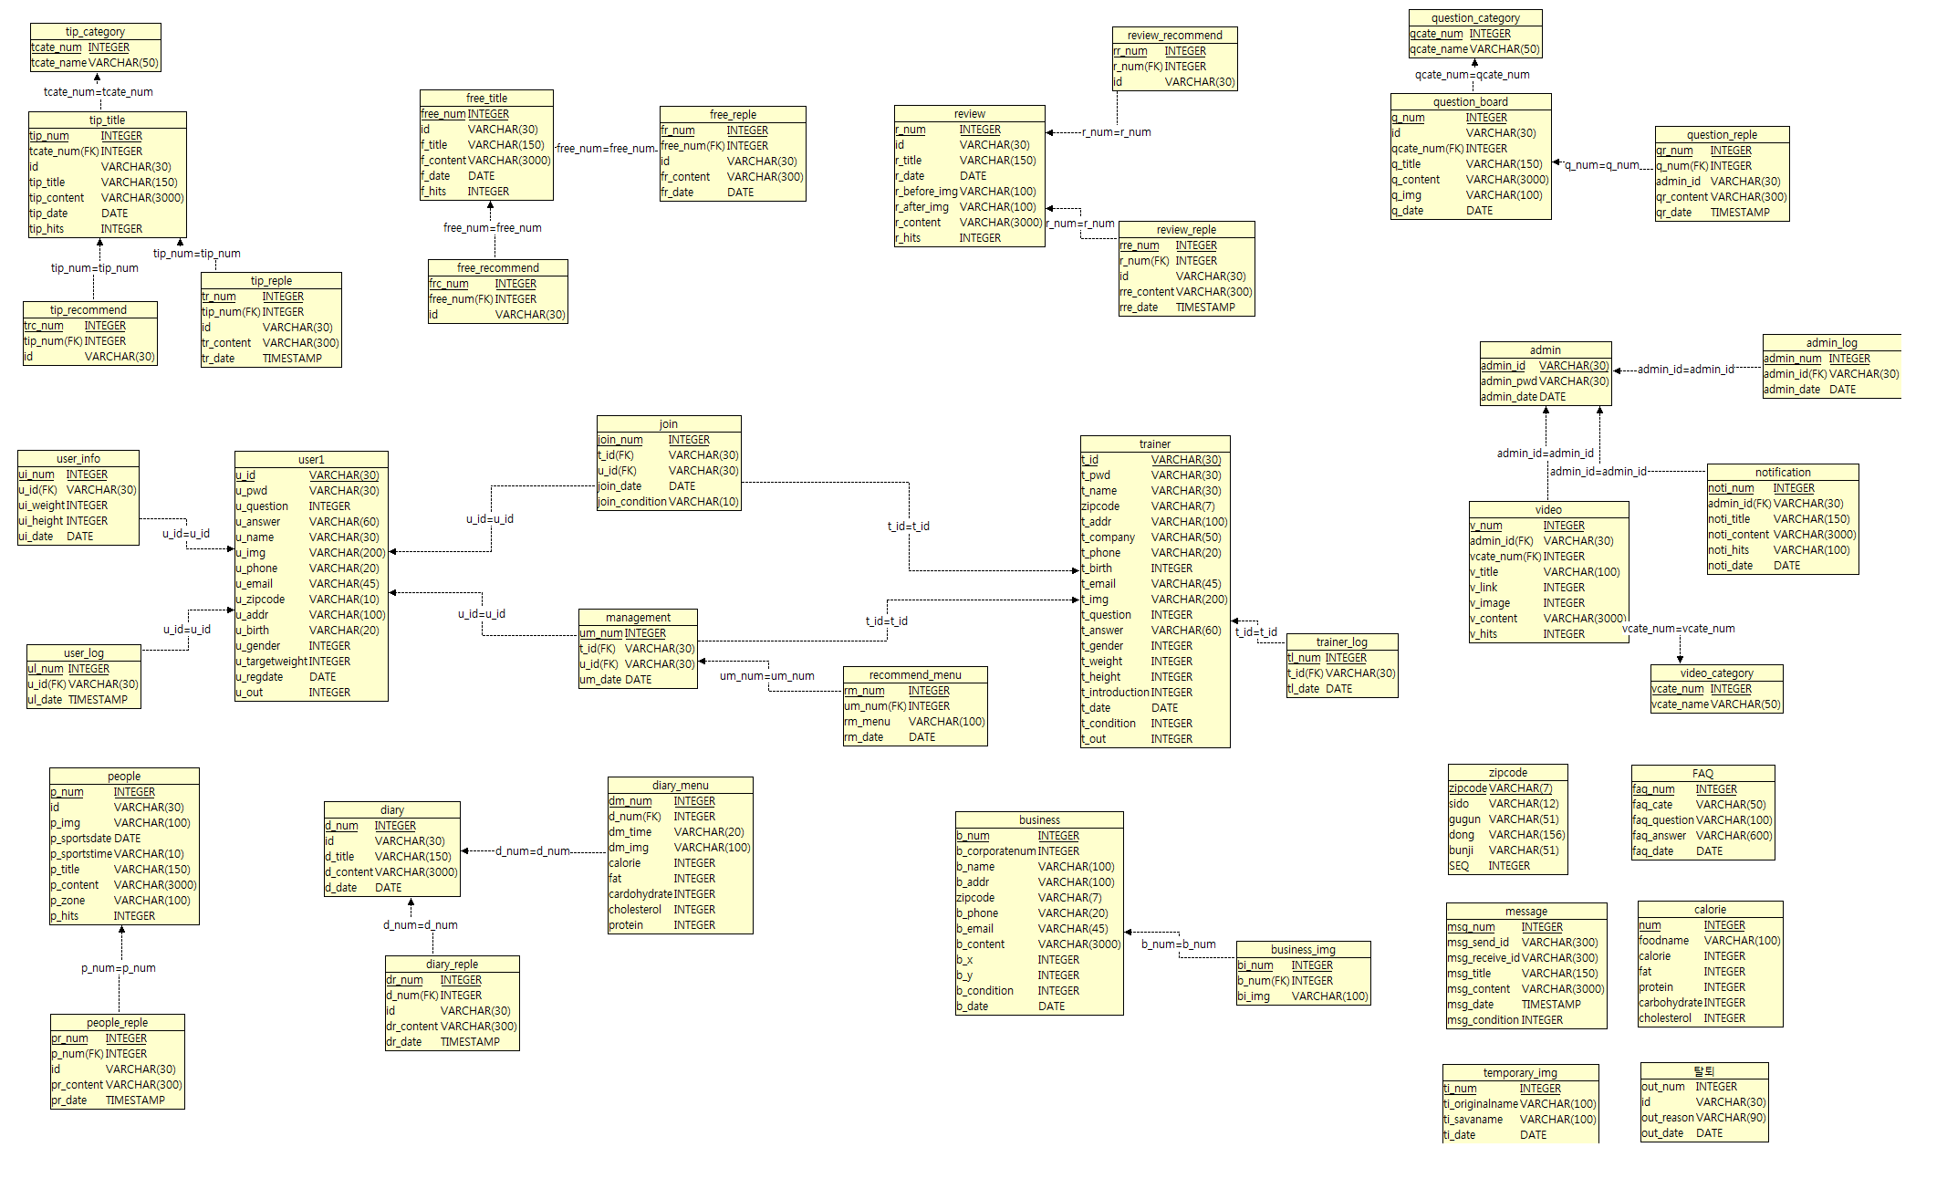

|  |  |  |
| --- | --- | --- |
| **프로젝트 실행화면** | 프로젝트 | 웰빙 건강 관리 |
|  | 작성자 | **박 지민** |

|  |  |  |
| --- | --- | --- |
| **화면이름** | **작성자** | **파일명** |
| 메인화면 | 박 지민 |  |
| **실행화면** | | **세부내용** |
|  | | 주요 게시판 5가지를 메인 화면에서 보여주며  로그인을 통해 접근 권한에 따라 회원과 트레이너의 이용이 제한 되어있다. |

|  |  |  |
| --- | --- | --- |
| **화면이름** | **작성자** | **파일명** |
| 뉴스 게시판 | 박 지민 |  |
| **실행화면** | | **세부내용** |
|  | | Open API를 사용하여 건강 관련된 뉴스를 매일  최신화하여 볼 수 있다. |

|  |  |  |
| --- | --- | --- |
| **화면이름** | **작성자** | **파일명** |
| 운동영상 게시판 | 박 지민 |  |
| **실행화면** | | **세부내용** |
|  | | 관리자가 제공해주는 동영상을 보며 부위별  운동 방법을 보고 따라 할 수 있다. |

|  |  |  |
| --- | --- | --- |
| **화면이름** | **작성자** | **파일명** |
| 다이어리 | 박 지민 |  |
| **실행화면** | | **세부내용** |
|  | | 로그인하면 볼 수 있으며 매일 매일 일정 관리와 당일 섭취한 음식을 아침, 점심, 저녁, 간식으로  나누어 등록하며 섭취한 칼로리를 볼 수 있다. |

|  |  |  |
| --- | --- | --- |
| **화면이름** | **작성자** | **파일명** |
| 체중변화 그래프 | 박 지민 |  |
| **실행화면** | | **세부내용** |
|  | | 회원만 이용이 가능하며 하루에 한번씩 신장과 체중을 입력하여 변화되어가는 체중을 그래프로  볼 수 있다.(Google Chart API이용) |

|  |  |  |
| --- | --- | --- |
| **화면이름** | **작성자** | **파일명** |
| 헬스장 찾기 | 박 지민 |  |
| **실행화면** | | **세부내용** |
|  | | 트레이너가 자신의 헬스장 정보를 입력 후  관리자의 승인을 받게 되면 게시판에 보여지게  되며 Google Map API을 이용하여 위치 제공을 해준다. |

|  |  |  |
| --- | --- | --- |
| **화면이름** | **작성자** | **파일명** |
| 공원 찾기 | 박 지민 |  |
| **실행화면** | | **세부내용** |
|  | | 서울시 Open API를 이용하여 서울에 있는 공원정보와 Google Map API을 이용하여 위치 볼 수  있다. |

|  |  |  |
| --- | --- | --- |
| **화면이름** | **작성자** | **파일명** |
| 트레이너 찾기 | 박 지민 |  |
| **실행화면** | | **세부내용** |
|  | | 관리자가 승인해준 트레이너 목록만 보여지며  회원이 트레이너에게 담당트레이너 신청을  누르게 되면 트레이너가 신청 회원 목록을 보며 수락을 하게 되면 join된 회원과 트레이너는 서로의 정보를 볼 수 있게 되고 정보 공유를 할 수 있다. |

|  |  |  |
| --- | --- | --- |
| **화면이름** | **작성자** | **파일명** |
| 친구 찾기 | 박 지민 |  |
| **실행화면** | | **세부내용** |
|  | | 회원들끼리 같이 운동 할 수 있도록 만들어둔  게시판 |

|  |  |  |
| --- | --- | --- |
| **화면이름** | **작성자** | **파일명** |
| 자유 게시판 | 박 지민 |  |
| **실행화면** | | **세부내용** |
|  | | 회원과 트레이너가 자유롭게 글을 남길 수 있는 게시판 |

|  |  |  |
| --- | --- | --- |
| **화면이름** | **작성자** | **파일명** |
| 팁&노하우 게시판 | 박 지민 |  |
| **실행화면** | | **세부내용** |
|  | | 회원과 트레이너들이 자신만의 팁 & 노하우를  공유 할 수 있는 게시판 |

|  |  |  |
| --- | --- | --- |
| **화면이름** | **작성자** | **파일명** |
| 성공후기 게시판 | 박 지민 |  |
| **실행화면** | | **세부내용** |
|  | | 회원과 트레이너가 자신의 다이어트 성공 전/후 사진을 올리며 후기를 남길 수 있는 게시판 |

|  |  |  |
| --- | --- | --- |
| **화면이름** | **작성자** | **파일명** |
| 공지사항 | 박 지민 |  |
| **실행화면** | | **세부내용** |
|  | | 홈페이지 공지를 보여주는 게시판 |

|  |  |  |
| --- | --- | --- |
| **화면이름** | **작성자** | **파일명** |
| FAQ | 박 지민 |  |
| **실행화면** | | **세부내용** |
|  | | 홈페이지 관련 자주 묻는 질문을 볼 수 있는 FAQ 게시판 |

|  |  |  |
| --- | --- | --- |
| **화면이름** | **작성자** | **파일명** |
| (모바일 웹) 메인 화면 | 박 지민 |  |
| **실행화면** | | **세부내용** |
|  | | 핸드폰 기종에 따라 해상도가 자동 조절되며  주요 게시판을 볼 수 있다. |

|  |  |  |
| --- | --- | --- |
| **화면이름** | **작성자** | **파일명** |
| (모바일 웹) 뉴스 게시판 | 박 지민 |  |
| **실행화면** | | **세부내용** |
|  | | Open API를 사용하여 건강 관련된 뉴스를 매일  최신화하여 볼 수 있다. |

|  |  |  |
| --- | --- | --- |
| **화면이름** | **작성자** | **파일명** |
| (모바일 웹) 동영상 게시판 | 박 지민 |  |
| **실행화면** | | **세부내용** |
|  | | 관리자가 제공해주는 동영상을 볼 수 있다. |

|  |  |  |
| --- | --- | --- |
| **화면이름** | **작성자** | **파일명** |
| (모바일 웹) 다이어리 | 박 지민 |  |
| **실행화면** | | **세부내용** |
|  | | 다이어리 일정을 기록 할 수 있으며 검색기능을 통해 당일 섭취한 음식을 등록하며 섭취 칼로리를 볼 수 있다. |

|  |  |  |
| --- | --- | --- |
| **화면이름** | **작성자** | **파일명** |
| (모바일 웹) 헬스장 찾기 | 박 지민 |  |
| **실행화면** | | **세부내용** |
|  | | 트레이너가 등록한 헬스장 정보를 볼 수 있다. |

|  |  |  |
| --- | --- | --- |
| **화면이름** | **작성자** | **파일명** |
| (모바일 웹) 공원 찾기 | 박 지민 |  |
| **실행화면** | | **세부내용** |
|  | | 서울에 있는 공원 정보를 볼 수 있다. |

|  |  |  |
| --- | --- | --- |
| **화면이름** | **작성자** | **파일명** |
| (모바일 웹) 트레이너 게시판 | 박 지민 |  |
| **실행화면** | | **세부내용** |
|  | | 관리자가 승인한 트레이너 목록을 볼 수 있다. |

|  |  |  |
| --- | --- | --- |
| **화면이름** | **작성자** | **파일명** |
| (모바일 웹) 회원 찾기 | 박 지민 |  |
| **실행화면** | | **세부내용** |
|  | | 회원들끼리 같이 운동할 사람을 찾을 수 있는  게시판 |

|  |  |  |
| --- | --- | --- |
| **화면이름** | **작성자** | **파일명** |
| (모바일 웹) 성공후기 게시판 | 박 지민 |  |
| **실행화면** | | **세부내용** |
|  | | 다이어트 전/후 사진을 올리며 성공 후기를  남길 수 있는 게시판 |

|  |  |  |
| --- | --- | --- |
| **화면이름** | **작성자** | **파일명** |
| (모바일 웹) 자유게시판 | 박 지민 |  |
| **실행화면** | | **세부내용** |
|  | | 자유롭게 글을 쓸 수 있는 게시판 |

|  |  |  |
| --- | --- | --- |
| **화면이름** | **작성자** | **파일명** |
| (모바일 웹) 팁&노하우 게시판 | 박 지민 |  |
| **실행화면** | | **세부내용** |
|  | | 자신만의 팁&노하우를 공유 할 수 있는 게시판 |

|  |  |  |
| --- | --- | --- |
| **화면이름** | **작성자** | **파일명** |
| (모바일 웹) 마이페이지 | 박 지민 |  |
| **실행화면** | | **세부내용** |
|  | | 내 정보와 회원들간의 쪽지를 보낼 수 있다. |